1. Conjuntos.
2. Crea el conjunto Ciudades con los siguientes elementos:

“Madrid”, “Sevilla”, “Hamburgo”, “Munich”, “Berlin”, “Roma”, “Ginebra”

1. Crea el conjunto Capitales:

“Madrid”, “Berlin”, “Roma”, “Otawa”, “Atenas”

1. Lista en la consola, los elementos del conjunto Ciudades
2. Crea una función que permita obtener las ciudades que son capitales (ciudades que pertenezcan a los dos conjuntos o intersección)
3. Modifica la función anterior para que, en lugar de visualizar el mensaje en la consola, cree un nuevo conjunto llamado resultado.
4. Muestra todas las ciudades de los dos conjuntos (unión).
5. Crea una función flecha que guarde en un conjunto nuevo las ciudades que no sean capitales.
6. Modulos

**Instalación de XAMPP en Windows.**

Realiza la descarga de XAMPP de la url: <https://www.apachefriends.org/es/download.html>

Consulta <http://www.mclibre.org/consultar/php/otros/xampp-instalacion-windows.html> para más información.

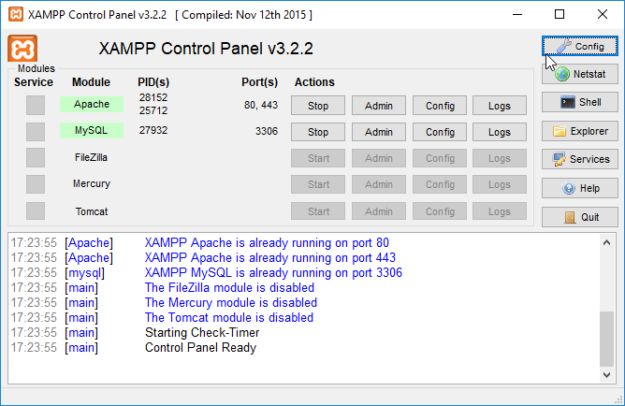

Prueba el ejemplo de uso de módulos que figura en las diapositivas. Para ello:

1. Crea una carpeta en el directorio htdocs para guardar los archivos
2. Copia los archivos de la pagina (html, .js a esa carpeta)
3. Invoca al documento .html:

[http://localhost/<carpeta](http://localhost/%3ccarpeta) de archivos>/<documento.html>

Sustituye <carpeta de archivos> y <documento.html> por los nombres de la carpeta y la página html respectivamente.